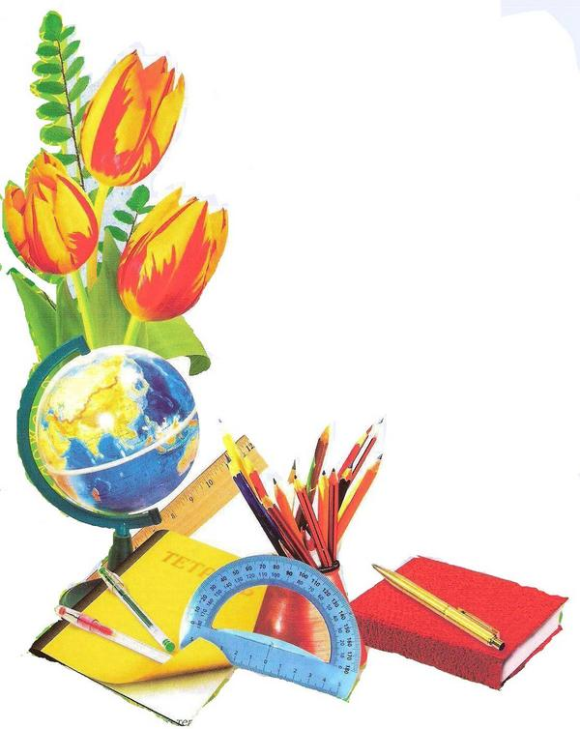
«Учитель – имя
гордое твое»
(О Кудряшове П.А.)
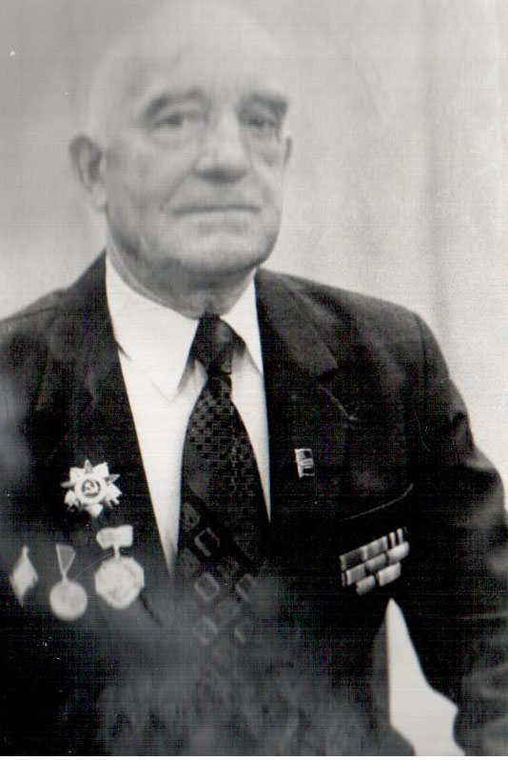
У всех на виду твое имя — Учитель,
И спрос с тебя строгий, и честь высока,
И ноша твоя на миру нелегка.
Как в святости имя свое ты хранишь,
Как добро на Земле ты творишь,
Как праздник встречаешь,
Как любишь семью —
Все вносится в светлую книгу твою.
Труд твой не измеришь обычною мерой,
И все это терпят учителя нервы.
Как светится в доме твоем огонек,
Когда ты проснулся, во сколько ты лег,
И как интересен был твой урок,
Насколько ты добр,
Настолько ты строг.
Ничто не уходит от взора людей,
И это понятно — ты совесть детей!
Ты лучший из лучших,
Наш славный учитель,
И спрос с тебя строгий, и честь высока,
Идешь ты по жизни тропой неизбитой
И ноша твоя на миру нелегка.
Об учителе, Петре Александровиче Кудряшове, жизнь которого – пример для учеников, односельчан и коллег, пойдет речь в нашем рассказе.
В деревне Медвежково, Ковернинского района, фамилия Кудряшовых весьма распространенная. Именно в одной из этих семей появился на свет Петя Кудряшов.
Семья его отца Александра Никоноровича была большая, крестьянская и тяжесть крестьянского труда для Петра Александровича и его сестер, и братьев была знакома с детства. Друг за другом в семье родились Анастасия, Петр, Ипполит, Владислав и Екатерина.
Судьба каждого из них сложилась по-своему. Но война и учительская профессия объединила всех. По учительской стезе пошли четверо из этих детей. Петр Александрович, Ипполит Александрович и младшая из сестер Екатерина Александровна, закончив педагогические учебные заведения, стали учителями начальных классов. Владислав Александрович - учителем истории.
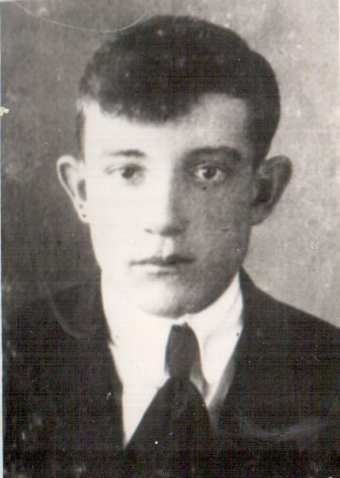
Старший из братьев - Кудряшов Петр Александрович родился 30 июня 1920 года. Как у многих подростков того времени, детство его выдалось очень трудным, но была у него заветная мечта – стать учителем, уважаемым на селе человеком. В семье всегда уважительно относились к грамотному человеку и, несмотря на набожность главы семейства, дети рано научились читать и писать. Поэтому после окончания семилетки он поступил в Семенов, в педагогическое училище.
Стремление старшего брата получить учительскую профессию стало не только примером, но и определило выбор остальных сестер и братьев.
Закончив педучилище, трудовую деятельность Петр Александрович начал с 15 августа 1936 года учителем начальных классов Трутневской начальной школы. Утром учил грамоте детей, а вечером места за партами занимали родители учеников – вел занятия в вечерней школе. И хотя учитель был очень молод, он снискал уважение среди детей и их родителей: зимой на узкой тропинке ему уступали дорогу и мал и стар, хотя приходилось проваливаться по пояс в снег.
Из воспоминаний Петра Александровича: «Тридцатые годы были очень тяжелые: не хватало хлеба и, тем не менее, ученикам выделялись тетради, но они ценились на вес золота, их все берегли. Я часто возвращался домой поздним вечером, неся на проверку тетради, идти приходилось и через лес, и полем. Однажды, зимой мне встретились по дороге волки, я бежал от них, сжигая на ходу тетради, только этим и спасся. Недалеко от Медвежково меня догнали люди на дровнях и подвезли до дома».
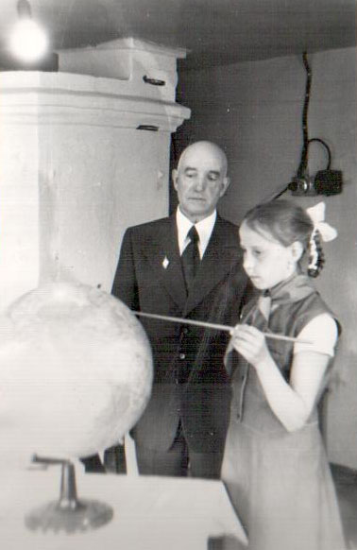
С 1 сентября 1937 года работал учителем, а с 1 сентября 1938 года одновременно и заведующим Хрящевской начальной школы.
Желая продолжить образование, поступил в Педагогический институт, но закончить его не успел, 23 ноября 1939 года был призван в ряды Советской Армии.
Из армии вернулся на прежнее место работы, где работал с февраля 1940 года по 13 января 1943 года.
В 1943 году был снова призван, шла война. Воевать пришлось на севере, в районе городов Мурманск и Петсамо, в составе 6 роты 187 –го отдельного батальона связи. В ноябре, немцы, оккупировав Норвегию, захватили город Петсамо. Петр Александрович участвовал в освобождении этого города. Нужно было пройти так называемую «долину смерти», форсировать реку и выбивать врага из нашего Заполярья. За освобождение Норвегии батальон связи получил личную благодарность Сталина. С января 1945 года батальон принимал участие в освобождении Польши. Поэтому войну Петр Александрович закончил уже в польском городе Кракове.
Из воспоминаний Петра Александровича: «В конце войны мы жили в Кракове. Поляки были очень рады освобождению и к нам относились с большой теплотой и дружелюбием. А когда узнали, что я учитель, меня поместили с еще большим комфортом, всячески пытались подкормить и показать свое уважение».
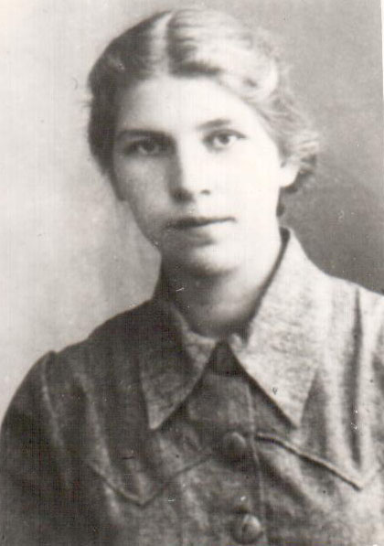
По Указу правительства из армии в первую очередь демобилизовали учителей и специалистов сельского хозяйства. Вернувшись в 1945 году домой, Петр Александрович, ни на минуту, не задумывался о дальнейшей работе, навсегда связав свою жизнь со школой.
Здесь же в родном районе встретил свою будущую жену - Дементьеву Ольгу Ивановну. В 1944 году она успешно закончила Ветлужское педагогическое училище и сразу была направлена на работу в Фатеевскую среднюю школу учителем начальных классов. 2 июля 1945 года ее назначили директором Скоробогатовской средней школы. В 1947 году Ольга Ивановна и Петр Александрович поженились. По настоянию мужа Ольга Ивановна перешла на работу в Хрящевскую начальную школу, где проработала до 1 сентября 1985 года.
Ольга Ивановна и Петр Александрович вырастили и воспитали четверых детей: двух сыновей: Александра и Владимира и двух дочерей: Марию и Татьяну. У них подрастают 8 внуков и 5 правнуков.
Учительскую династию Кудряшовых продолжили дети и внуки.
Хохлова Мария Петровна закончила ГПИИЯ им. Добролюбова, 39 лет работает учителем английского языка в Скоробогатовской средней школе.
Колосова Татьяна Петровна закончила Горьковский пединститут, химико-биологический факультет. 40 лет проработала воспитателем в детском саду в Нижнем Новгороде, имеет высшую педагогическую категорию.
Кудряшов Александр Петрович закончил горьковский политехнический институт, факультет радиофизики, живет и работает в г. Дзержинск инженером - компьютерщиком.
Кудряшов Владимир Петрович закончил горьковский строительный институт, живет и работает в г. Выкса инженером - строителем.
Петр Александрович проработал учителем начальных классов до середины 80-х годов, отдав учительской профессии, делу народного просвещения без малого 50 лет и вырастил целую плеяду учителей, в том числе, учителей Скоробогатовской школы: Белова Мария Вячеславовна, Лебедева Валентина Васильевна, Малышева Мария Акимовна, Шагина Екатерина Константиновна, Хохлова Мария Петровна.
Все эти годы вел активную общественную работу: был бессменным депутатом исполкома Семинского, а затем Скоробогатовского сельсовета, активным пропагандистом.
С 1987 года начал работу по созданию местного краеведческого музея, став позднее его директором. За его заслуги решением общего собрания колхоза им. Ленина был принят в члены колхоза, хотя относился к сельской интеллигенции и в колхозе никогда не работал; несколько лет возглавлял ветеранскую организацию.
Всей своей жизнью и трудовой деятельностью Петр Александрович прививал любовь к знаниям и трудолюбие. Долгие годы держал пасеку, был заядлым грибником, семья имела большое хозяйство. В доме часто собирались родственники, друзья, коллеги, и всем были рады гостеприимные и хлебосольные хозяева.
За свой многолетний труд награжден многочисленными грамотами, правительственными письмами, ему были присвоены звания «Отличник просвещения РСФСР» и «Отличник просвещения СССР».
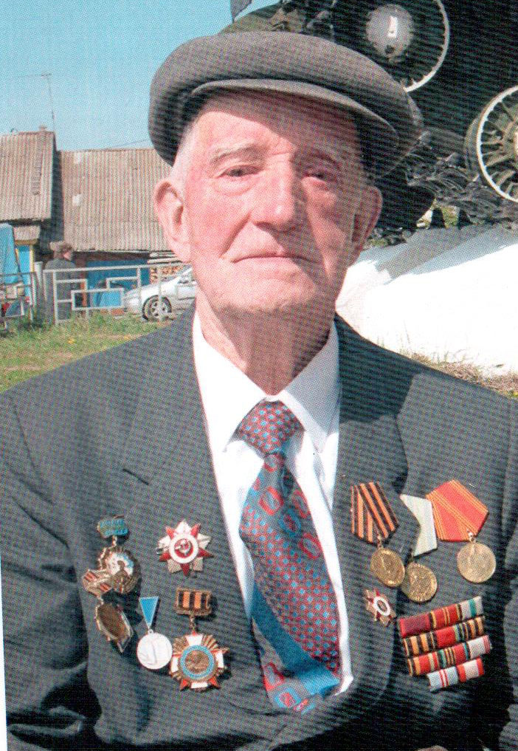
Один из первых получил звание «Ветеран Нижегородской области», документы на получение звания вручал ему губернатор Нижегородской области Шанцев Валерий Павлинович.
За участие в Великой Отечественной войне награжден: орденом Отечественной войны 2 степени, медалями: «За оборону Советского Заполярья», «За победу над Германией», 8-ю юбилейными медалями.
Немало знаем мы профессий и все же учитель — всех важней.
Кем бы мы ни были — президентом, моряком, водителем, врачом, музыкантом, — прежде всего мы чьи-то бывшие ученики.

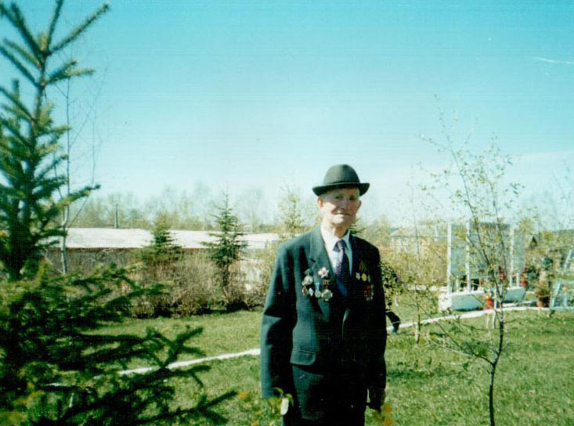
Велик и славен труд учителя -
На нем и держится Земля.
Нам жизнь дают наши родители,
А свет души - учителя.
Они растят наше сознание
От детства и до зрелых лет,
Они ведут нас в мир познания,
Они дают нам знаний свет
И от артиста и до зрителя,
От пахаря и до вождя
Мы дети нашего учителя!
Нам это забывать нельзя!

Особую благодарность выражаем Кудряшову Петру Александровичу и Хохловой Марии Петровне за предоставленные материалы из архива семьи.

